弘扬革命传统，铸造团队精神
——2011经管“先锋”户外素质拓展大赛

活动名称：经管“先锋”户外素质拓展大赛
活动时间：五月上中旬
活动地点：梅园体育场
活动对象：经济管理学院本科及研究生各班级
活动主办：经济管理学院团委、学生会、研究生会
活动承办：团支部
活动目的：为纪念建党90周年，弘扬革命传统，铸造团队精神，全面提高学生素质，争先创优，同时引导学生亲近自然，特举办经管“先锋”户外素质拓展训练活动，一方面将广大学生从学习负担中解放出来，适度运动；另一方面将团队协作的思想融入简单有趣的小游戏中，力求强化学生团队意识，切实提高广大同学的管理沟通及策划能力。本次活动面向全校报名，亦希望在广大师生面前展示经管人风采，树经管系列特色活动品牌。

项目介绍

一、开幕式
要求：
以班级（25人以下班级可合并组队）为单位列队，要求着装整洁、精神饱满；服装统一，有特色展示加分，班级缺席１人减１分；以专业为特色进行班级风采展示，口号嘹亮，体现专业时代特色。

二、团体项目
小项（10人及以下）：
项目一：集体接力
规则：
1、9人组队（至少3名女生），各环节分别为2、4、3人，环节一至三分别由不同组员参赛，不得重复参加。
2、环节一（易拉罐搬运，2人）：8个易拉罐为一组，两位参赛队员各持两端的易拉罐，从A点出发将其搬运到距离30米的B点。途中如有罐掉落需捡起，到达目的地时易拉罐数目必须为8个，否则需返回起点重新搬运。（注：途中若用手接触中间的6个易拉罐，则视为犯规，需返回起点重新搬运）
3、环节二（四人五足，4人）：搬运易拉罐的同学到达B点后，B点的同学采用四人五足竞赛，返回A点。
4、环节三（过河拆桥，3人）；每队最后3名队员持3块泡沫板，等四人五足的接力同学到达之后出发，必须踩着泡沫板过“河”，如有人落水，每人每次加时5秒。
器材：易拉罐、绑腿绳、泡沫板
目的：训练心理素质，训练团队合作精神。
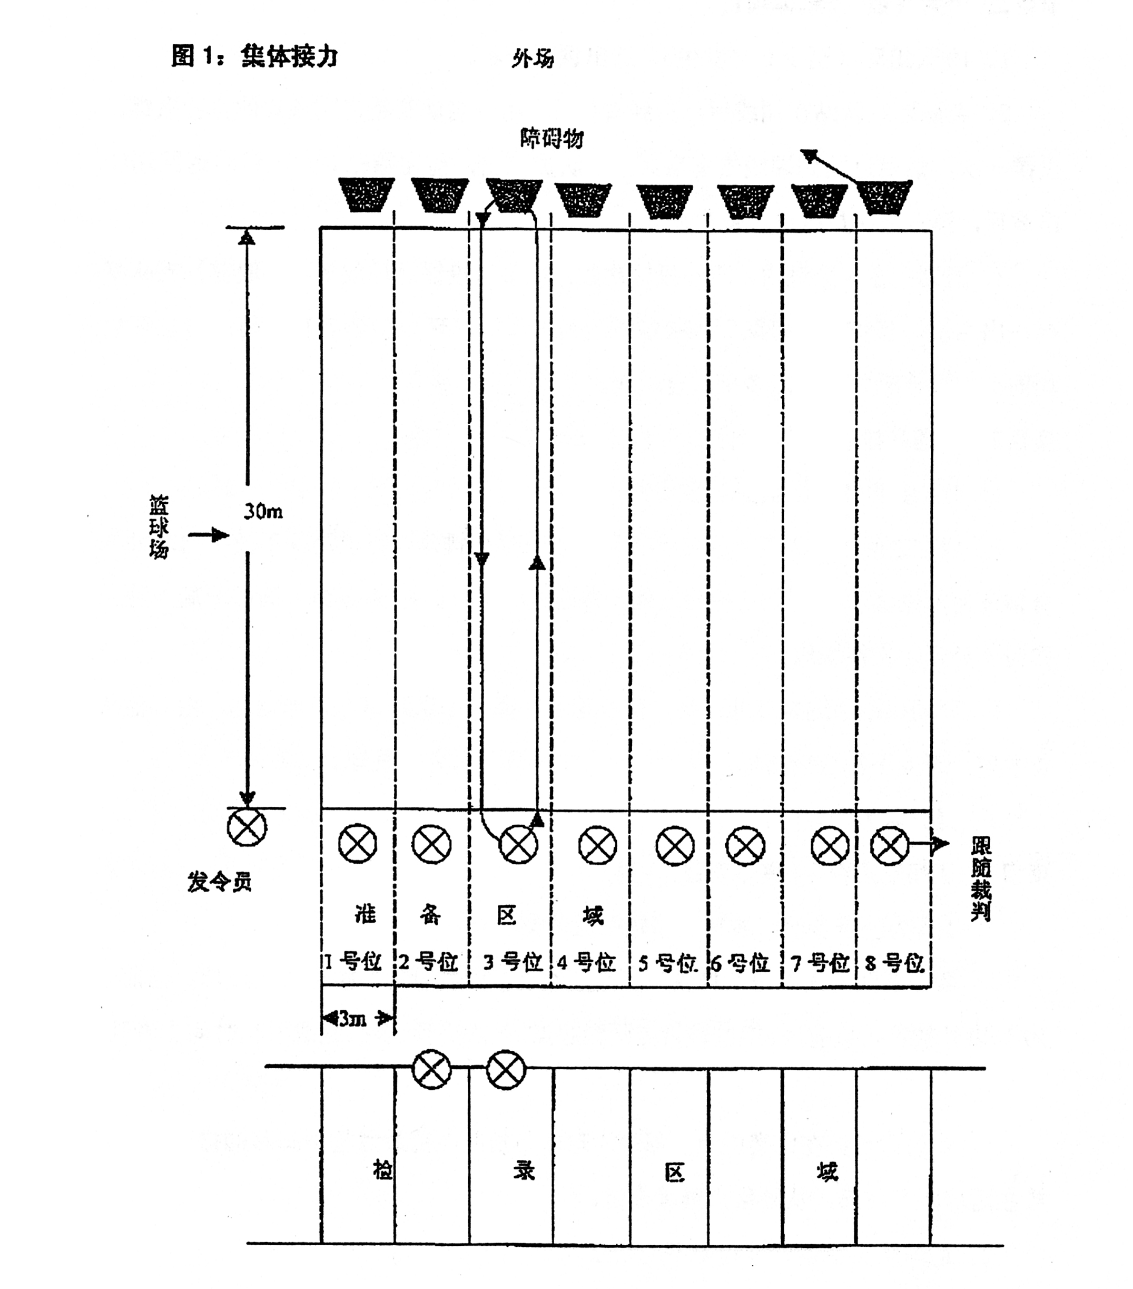
项目二：集体网球
规则：
1、6人组队，其中至少2人为女生。
2、每人拉住一圆盘上拴的一根绳子，握绳处必须在标志后（距圆盘1.2米）
3、裁判员将网球置于盘上，运动员共同将圆盘拉动，使球弹动。
4、球落地则为比赛终止。
5、弹动次数多者为胜。
器材：圆盘、网球
目的：锻炼团队协调能力。
项目三：晕头转向
规则：
一队5位代表（至少2名女生），第一位队员在出发点闭着眼原地转五圈。转完之后向前跑，至终点并尽可能多的取球，抱回到出发点，与第二位队员击掌接力，第二位队员开始转，直至时间结束。比赛时间三分钟，球数多者获胜。
器材：气球
目的：锻炼身体平衡能力，训练方向感。考验团队事前策划能力。

项目四：多人夹球快速跑
规则：
一队8人（至少4名女生），站成一排，相邻的两人侧身之间夹一个气球，共夹7个气球。在裁判发出口令之后，队伍起跑。队伍所有人都冲过终点线之后停止计时。依据用时长度计分。气球每被挤破1个，加时5秒。
器材：气球
目的：锻炼团队合作默契及队员随机应变能力。

大项（10人以上）：
项目一：趣味“蜈蚣”
规则：
20人站成两列，即2*10式。并排两人相邻的脚用绳子绑住，前后并且也用绳子系住，最终十人都连在一起，形状酷似“蜈蚣”，得到出发令后，队伍出发，30米的距离。队尾通过终点即为完成比赛，按使用时间的多少来排名。
器材：塑料绳若干
目的：锻炼人的集体意识、团队协作意识。

项目二：巧传呼啦圈
规则：
15人一组，手拉手围成一个封闭的圆圈，在其中一人手臂上套上一个呼啦圈，比赛开始时，各小组同时运动，在不许用手的情况下，把呼啦圈穿过每个人的身体，最后传一圈，按使用时间的多少来进行排名。
器材：呼啦圈
目的：锻炼人的集体意识、团队协作意识。

